跨平台开发Ionic4 第二节

1. 以更多page为例，进行页面排版,html代码经过Ionic的文档查询代码如下：

<ion-card text-center>

<ion-card-header>

<h2>登录iqooccasda,体验更多功能!</h2>

</ion-card-header>

<ion-card-content >

<button ion-button outline small>登录/注册</button>

</ion-card-content>

</ion-card>

设计如下：

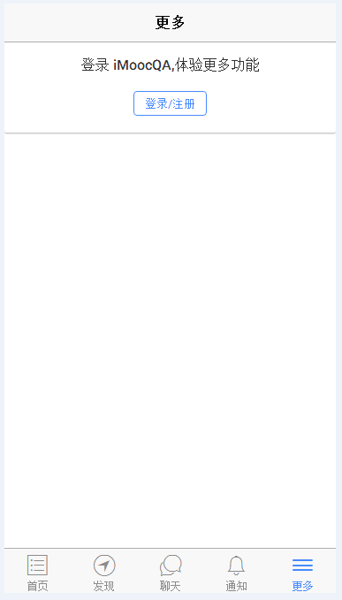

1. 点击登录弹出新的login页面,则需要新建登录html，也就是login=>page,
2. Ionic g page login => 进入到app.module.ts引入我们的loginpage组件;
3. 如图所示，我们需要在更多page的ts中引入我们的loginpage组件

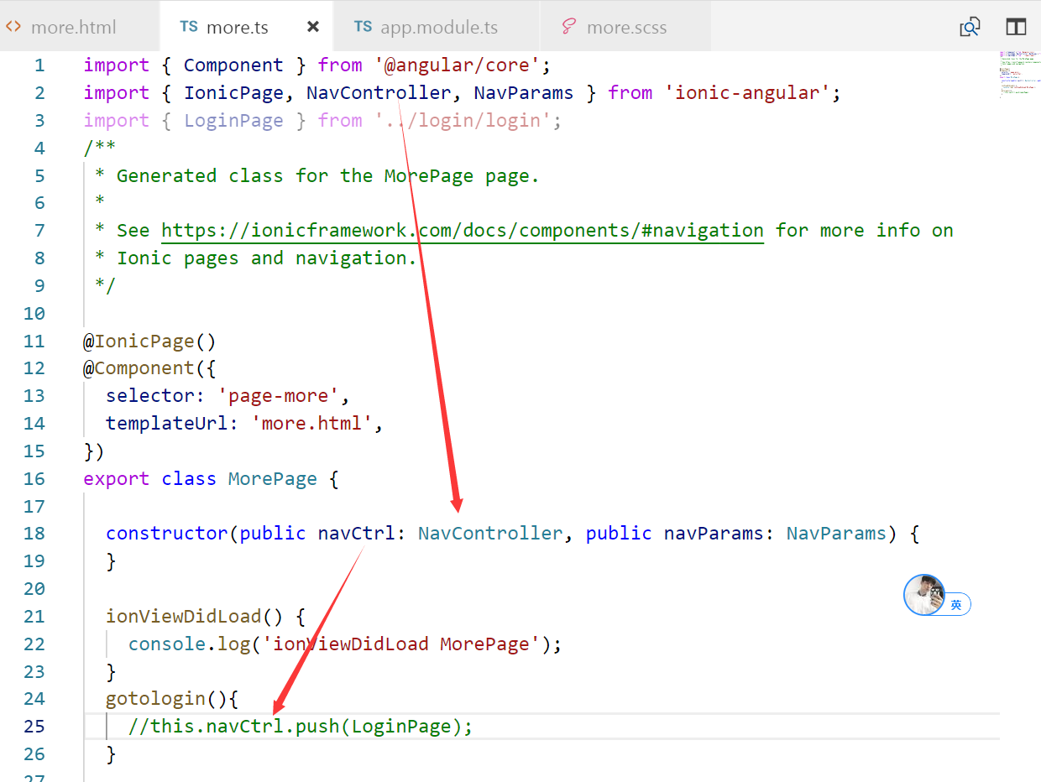

1. 由于我们自带的nav组件是基于原始父组件页面进行新开一个，所以考虑使用另外一个modal组件

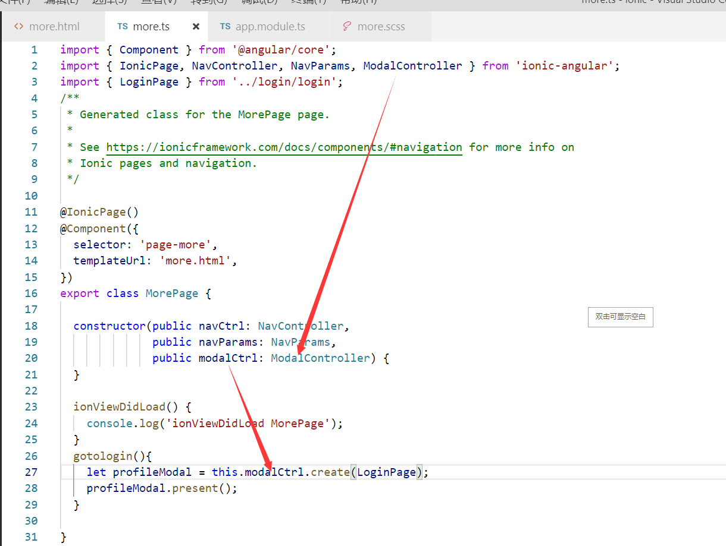

1. 已经可以跳转loginpage：

Login针对安卓和ios需要适配的取消方案代码：

<ion-navbar>

<ion-title text-center>登录</ion-title>

<ion-buttons>

<button ion-button (click)="dismiss()">

<span ion-text color="primary" showWhen="ios">取消</span>

<ion-icon name="md-close" showWhen="android"></ion-icon>

</button>

</ion-buttons>

</ion-navbar>

1. 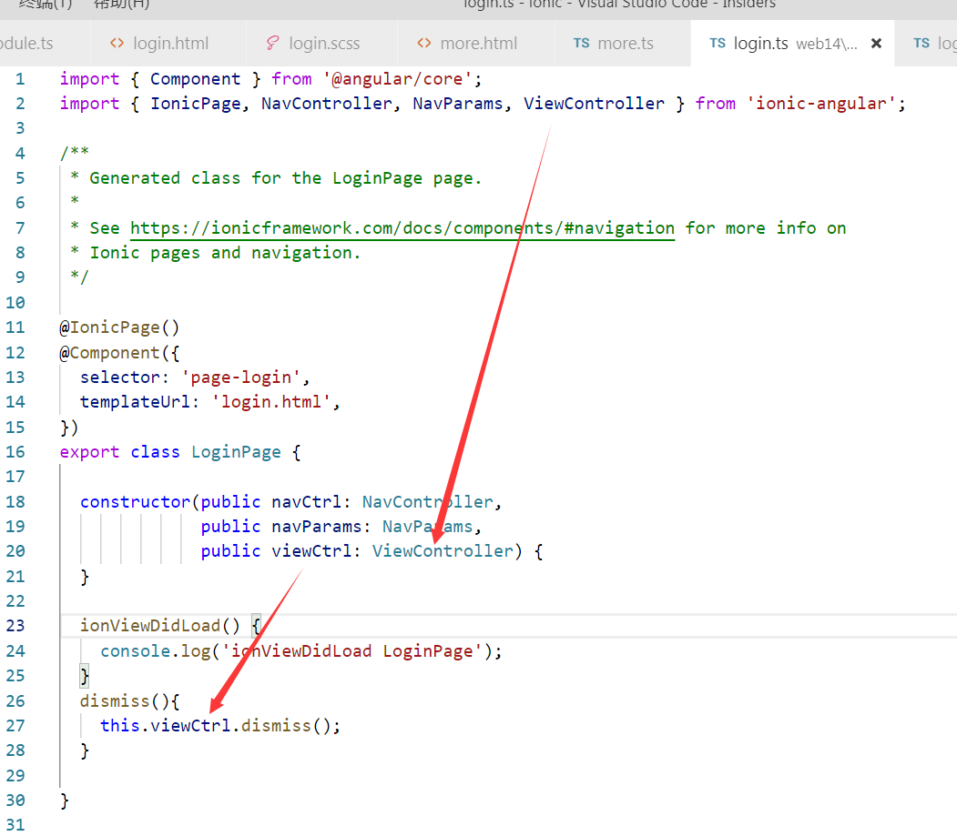
2. 排版设计稿如下：

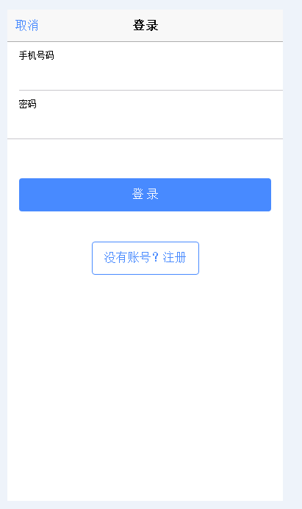

1. 页面布局排版如下：

<ion-list>

<ion-item class="border_none">

<ion-label color="dark" stacked>手机号码</ion-label>

<ion-input type="text" placeholder=""></ion-input>

</ion-item>

<ion-item>

<ion-label color="dark" floating>密码</ion-label>

<ion-input type="password" placeholder=""></ion-input>

</ion-item>

</ion-list>

<div padding text-center>

<button block ion-button text-center round>登 录</button>

<br> <br> <br>

<button small ion-button outline padding>没有账号?注册</button>

</div>